|  |  |
| --- | --- |
| 1. Наименование проекта: «За здоровьем - на спортивную площадку!»   (строительство современной интегрированной спортивной площадки в г.Дисна Миорского района - самом маленьком городе Республики Беларусь)  Схема площадки | |
| 2. Срок реализации проекта: 1 год с начала реализации проекта | |
| 3. Организация –заявитель, предлагающая проект: Сектор спорта и туризма Миорского районного исполнительного комитета | |
| 4. Цели проекта:  - развитие здорового образа жизни, сохранение и укрепление физического и психоэмоционального здоровья жителей маленького городка Беларуси;  - развитие массового спорта, как инструмента формирования здорового общества;  - создание равных условий для занятий физической культурой и спортом лицам с ограниченными возможностями;  - установка и оборудование современной интегрированной спортивной площадки в г.Дисна для занятий физической культурой и спортом на свежем воздухе детей, подростков и их родителей, молодёжи, а также престарелых лиц и лиц с ограниченными возможностями | |
| 5. Задачи, планируемые к выполнению в рамках реализации проекта:  - создание условий для занятий физической культурой и спортом в шаговой доступности в г.Дисна для воспитанников детского социального приюта ГУ «Миорский районный социально-педагогический центр», ГУДО «Миорский районный Центр детей и молодежи» и пожилых граждан, проживающих в отделении с круглосуточным пребыванием для граждан пожилого возраста и инвалидов ГУ «Территориальный центр социального обслуживания населения Миорского района»;  -популяризация здорового образа жизни средствами физической культуры и спорта среди населения г.Дисна | |
| 6. Целевая группа: дети, подростки и их родители, молодёжь, пожилые граждане, люди с ограниченными возможностями г.Дисна | |
| 7. Краткое описание мероприятий в рамках проекта:  подготовка территории для проведения работ по установке и оборудованию современной интегрированной спортивной площадки;  оборудование мини-футбольного поля, волейбольной площадки, баскетбольной площадки, теннисного корта, площадки для воркаута и уличных тренажеров, в том числе для лиц с ограниченными возможностями; нанесение специального синтетического покрытия с необходимой разметкой по всей площади площадки; закупка и установка спортивно-игрового оборудования; закупка спортивного инвентаря и оборудования, установка ограждения по периметру площадки; установка скамеек с навесами, урн, таблички с информацией о гуманитарном проекте | |
| 8. Общий объем финансирования (в долларах США): | |
| Источник финансирования | Объем финансирования  (в долларах США) |
| Средства донора | 65 000 |
| Софинансирование | 6 500 |
| 9. Место реализации проекта (область/район, город): Республика Беларусь, Витебская область, Миорский район, г.Дисна | |
| 10. Контактное лицо:  Малецкая Лариса Вячеславовна, заведующий сектором спорта и туризма Миорского районного исполнительного комитета, тел.+375 2152 5 19 97, msport07@vitebsk.by | |

|  |  |
| --- | --- |
| 1. Name of the project: "For health - to the sports ground!" (construction of a modern integrated sports ground in the city of Disna, Miory district - the smallest city in the Republic of Belarus)   1 | |
| 2. Project implementation period: 1 year from the start of the project | |
| 3. Applicant organization proposing the project: Sports and Tourism Sector of the Miory District Executive Committee | |
| 4. Project goals:  - the development of a healthy lifestyle, the preservation and strengthening of the physical and psycho-emotional health of the inhabitants of a small town in Belarus;  - development of mass sports as a tool for the formation of a healthy society;  - creation of equal conditions for physical culture and sports for persons with disabilities;  - installation and equipment of a modern integrated sports ground in the city of Disna for physical education and outdoor sports for children, adolescents and their parents, youth, as well as the elderly and people with disabilities | |
| 5. Tasks planned for implementation within the framework of the project:  - creation of conditions for physical culture and sports within walking distance in the city of Disna for pupils of the children's social shelter of the State Institution "Miory District Social and Pedagogical Center", State Department of Education "Miory District Center for Children and Youth" and senior citizens living in the department with round-the-clock stay for elderly and disabled citizens of the State Institution "Territorial Center for Social Services for the Population of the Miory District";  - promotion of a healthy lifestyle by means of physical culture and sports among the population of the city of Disna | |
| 6. Target group: children, adolescents and their parents, youth, senior citizens, people with disabilities in the city of Disna | |
| 7. Brief description of activities within the framework of the project: preparation of the territory for installation and equipment of a modern integrated sports ground;  equipment of a mini-football field, volleyball court, basketball court, tennis court, workout ground and outdoor exercise equipment, including for persons with disabilities; application of a special synthetic coating with the necessary markings over the entire area of ​​the site; purchase and installation of sports and gaming equipment; purchase of sports equipment and equipment, installation of a fence around the perimeter of the site; installation of benches with awnings, waste bins, signs with information about the humanitarian project | |
| 8. Total funding (in US dollars): | |
| Source of financing | Funding volume (in USD) |
| Donor funds | 65 000 |
| Co-financing | 6 500 |
| 9. Location of the project (region/district, city): Republic of Belarus, Vitebsk region, Miory district, Disna | |
| 1. Contact person: Larisa Vyacheslavovna Maletskaya, Head of the Sports and Tourism Sector of the Miory Regional Executive Committee,   tel.+375 2152 5 19 97, msport07@vitebsk.by | |

|  |  |
| --- | --- |
| 1. Наименование проекта:   "Спортивная семья – здоровая нация" (строительство современной комплексной спортивной площадки в новом жилом микрорайоне города Миоры – "Русачки") | |
| 2. Срок реализации проекта: 1 год с начала реализации проекта | |
| 3. Организация –заявитель, предлагающая проект: Сектор спорта и туризма Миорского районного исполнительного комитета | |
| 4. Цели проекта: 1. создание современной комплексной спортивной площадки в новом жилом микрорайоне г. Миоры – ”Русачки“;  2. максимальное удовлетворение потребностей жителей микрорайона (детей, подростков, студенческой молодежи и их родителей, лиц с ограниченными возможностями) в занятиях спортом и активном семейном отдыхе на открытом воздухе;  3. привлечение детей к массовому спорту с целью решения проблемы "пагубного влияния улиц";  4. повышение заинтересованности жителей микрорайона в здоровом образе жизни;  5. создание для жителей микрорайона бесплатной возможности для занятий физической культурой и спортом;  6. создание условий для занятий физической культурой и спортом лицам с ограниченными возможностями;  7. реализация государственной политики в области физического воспитания населения. | |
| 5. Задачи, планируемые к выполнению в рамках реализации проекта:  1. проведение работ по подготовке территории для установки современной комплексной спортивной площадки;  2. закупка и установка спортивно-игрового оборудования;  3. популяризация здорового образа жизни среди населения, привлечение жителей к занятиям физической культурой и спортом. | |
| 6. Целевая группа: дети и подростки, студенческая молодежь, взрослое население, лица с ограниченными возможностями, проживающие в новом жилом микрорайоне г.Миоры – ”Русачки“. | |
| 7. Краткое описание мероприятий в рамках проекта: оборудование игровой площадки для детей, площадки для воркаута, установка уличных тренажеров, в том числе для лиц с ограниченными возможностями, нанесение резинового покрытия под комплексную спортивную площадку, установка ограждения и малых архитектурных форм (беседок, скамеек, урн, таблички с информацией о гуманитарном проекте) | |
| 8. Общий объем финансирования (в долларах США): 25 000 | |
| Источник финансирования | Объем финансирования  (в долларах США) |
| Средства донора | 22 500 |
| Софинансирование | 2 500 |
| 9. Место реализации проекта (область/район, город):  Витебская область, г. Миоры, микрорайон "Русачки" | |
| 10. Контактное лицо:  Лариса Вячеславовна Малецкая, заведующий сектором спорта и туризма Миорского районного исполнительного комитета, тел. + 375 2152 5 19 97, msport07@vitebsk.by | |

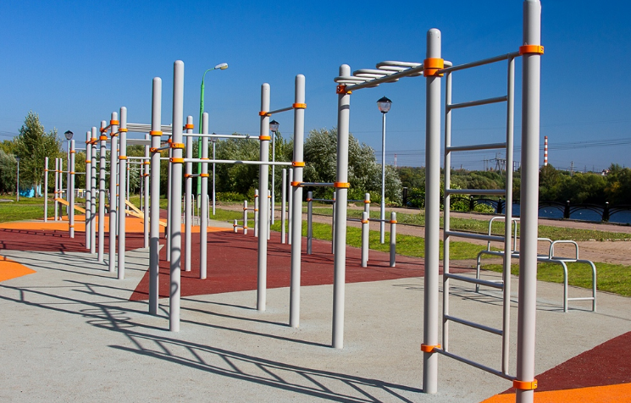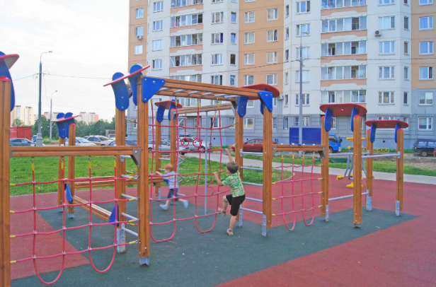

|  |  |
| --- | --- |
| 1.Project name: **”Sports family-healthy nation“** (construction of a modern complex sports ground in a new residential district of the city of Miory – ”Rusachki“) | |
| 2.Project duration: 1 year from the beginning of the project | |
| 3.Applicant organization proposing the project: sports and tourism Sector of Miory district Executive Committee | |
| 4.Project objective:  1.creation of a modern complex sports ground in the new residential district of Miory – ”Rusachki“;  2.maximum satisfaction of the needs of residents of the neighborhood (children, adolescents, students and their parents, persons with disabilities) in sports and active family outdoor recreation;  3.children's involvement in mass sports with the goal of solving the problem of ”pernicious influence of the streets“;  4.increasing the interest of residents in a healthy lifestyle;  5.creation of a free opportunity for residents of the district to engage in physical culture and sports;  6.creation of conditions for physical training and sports for persons with disabilities; 7.implementation of the state policy in the field of physical education of the population. | |
| 5.Tasks planned for implementation within the framework of the project:  1.carrying out works on preparation of the territory for installation of the modern complex sports ground;  2.purchase and installation of sports and gaming equipment;  3.popularization of a healthy lifestyle among the population, involvement of residents in physical culture and sports. | |
| 6.Target group: children and adolescents, students, adults, persons with disabilities living in the new residential district of Miory – ”Rusachki“ | |
| 7.Brief description of the project activities: Playground equipment for children, workout areas, installation of outdoor simulators, including for persons with disabilities, application of rubber coating for a complex sports ground, installation of fencing and small architectural forms (gazebos, benches, urns, signs with information about the humanitarian project) | |
| 8.Total funding (in us dollars): 25 000 | |
| Source of financing | Объем финансирования  (в долларах США) |
| Donor funds | 22 500 |
| Co-financing | 2 500 |
| 9.Project location (region/ district, city): Republic of Belarus, Vitebsk region, Miory, ”Rusachki“ microdistrict | |
| 10.Contact person: initials, surname, position, phone, e-mail address L.V.Maletskaya, head of the sports and tourism sector of Miory district Executive Committee, tel. +375 2152 4 17 15, msport07@vitebsk.by | |

**МИОРСКИЙ РАЙОН**

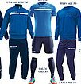 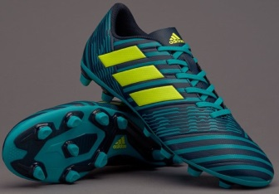 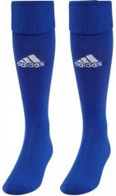 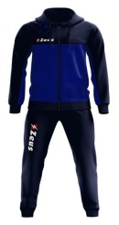 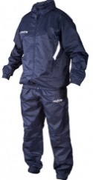 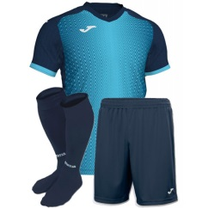

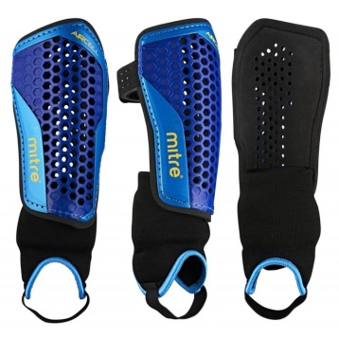 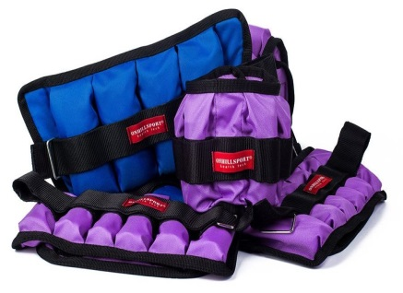 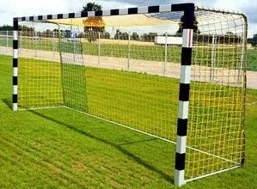

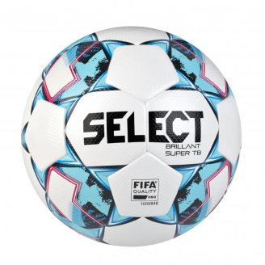 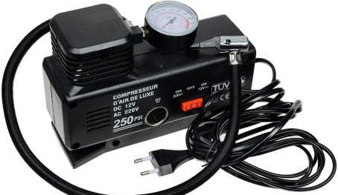 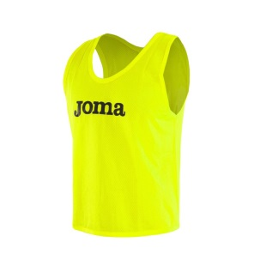

|  |  |
| --- | --- |
|  | |
| 1. Наименование проекта: **Футбол – игра для всех!** | |
| 2. Срок реализации проекта: 1 год с начала реализации проекта. | |
| 3. Организация – заявитель, предлагающая проект: Специализированное учебно-спортивное учреждение физической культуры и спорта «Миорская государственная детско-юношеская спортивная школа». | |
| 4. Цели проекта:  4.1. Дать шанс каждому ребенку для совершенствования, полноценного развития и реализации себя через спорт.  4.2. Популяризация футбола, увеличение количества детей, принимаемых для обучения в специализированном учебно-спортивном учреждении. | |
| 5. Задачи, планируемые к выполнению в рамках реализации проекта:  5.1. Развитие материально-технической базы специализированного учебно-спортивного учреждения для обеспечения его деятельности по организации подготовки спортивного резерва.  5.2. Отбор перспективных спортсменов-учащихся и передача в высшее звено подготовки.  5.3. Физическая подготовка, укрепление здоровья учащихся через занятия футболом с целью исключения совершения ими противоправных действий и искоренения вредных привычек, пагубно влияющих на их здоровье.  5.4. Популяризация футбола как командной игры.  5.5. Формирование у детей в возрасте от 6 до 16 лет потребностей в систематических занятиях футболом, самосовершенствовании, ведении здорового образа жизни.  5.6. Создание узнаваемого бренда Миорского района посредством приобретения единой спортивной экипировки с нанесением всей необходимой атрибутики. | |
| 6. Целевая группа: спортсмены-учащиеся от 6 до 16 лет, занимающиеся в специализированном учебно-спортивном учреждении физической культуры и спорта «Миорская государственная детско-юношеская спортивная школа». | |
| 7. Краткое описание мероприятий в рамках проекта:  7.1. Приобретение единой спортивной экипировки для спортсменов-учащихся с нанесением необходимой атрибутики (комплект формы игровой, комплекты спортивных и ветрозащитных костюмов, гетры, специальной обуви (бутсы), щитков, жилеты тренировочные). Повышение престижа занимающихся в спортивной школе.  7.2. Приобретение спортивного инвентаря (мячи футбольные № 4, № 5, утяжелители для ног, электрический компрессор для накачивания мячей). Улучшение качества учебно-тренировочного процесса.  7.3. Приобретение спортивного оборудования (мобильные футбольные ворота 5х2 в комплекте с сеткой). Совершенствование умения играть в различных количественных составах.  7.4. Участие в соревнованиях по футболу различного уровня как эффективная наглядная агитация и популяризация массового спорта.  7.5. Заказ услуг средств массовой информации (публикация не менее трех статей о ходе реализации проекта). | |
| 8. Общий объем финансирования (в долларах США): | |
| Источник финансирования | Объем финансирования  (в долларах США) |
| Средства донора | 11 000 |
| Софинансирование | 500 |
| 8. Место реализации проекта (область/район, город): Республика Беларусь, Витебская область, г. Миоры, улица Комсомольская, 28. | |
| 9. Контактное лицо:  С.А.Матуль, директор специализированного учебно-спортивного учреждения физической культуры и спорта «Миорская государственная детско-юношеская спортивная школа», тел.+375(2152)41851, msport07@vitebsk.by | |

**Мы с нетерпением ждем сотрудничества!**

**MIORSKY DISTRICT**

     

  

  

|  |  |
| --- | --- |
|  | |
| 1. Project name: Football is a game for everyone! | |
| 2. Project implementation period: 1 year from the start of the project. | |
| 3. The applicant organization offering the project: Specialized educational and sports institution of physical culture and sports "Miory State Children's and Youth Sports School". | |
| 4. Project objectives:  4.1. The goal of the project is to give every child a chance to improve, develop and fulfill themselves through sports.  4.2. Popularization of football, increasing the number of children accepted for training in a specialized educational and sports institution. | |
| 5. Tasks planned for implementation within the framework of the project:  5.1. Development of the material and technical base of a specialized educational and sports institution to ensure its activities in organizing the training of a sports reserve.  5.2. Selection of promising student athletes and their transfer to the higher level of training.  5.3. Physical training, strengthening the health of students through football classes in order to exclude the commission of illegal actions by them and the eradication of bad habits that adversely affect their health.  5.4. Popularization of football as a team game.  5.5. Formation of the needs of children aged from 6 to 16 years for systematic football lessons, self-improvement, and healthy lifestyle.  5.6. Creating a recognizable brand of the Miorsky district through the purchase of a single sports equipment with the application of all necessary attributes. | |
| 6. Target group: athletes-students from 6 to 16 years old, engaged in a specialized educational and sports institution of physical culture and sports "Miory State Children's and Youth Sports School". | |
| 7. Brief description of the project activities:  7.1. Purchase of uniform sports equipment for student athletes with the application of the necessary attributes (a set of game uniforms, sets of sports and windproof suits, gaiters, special shoes (boots), shields, training vests). Increasing the prestige of those involved in sports school.  7.2. Purchase of sports equipment (soccer balls No. 4, No. 5, leg weights, electric compressor for inflating balls). Improving the quality of the training process.  7.3. Purchase of sports equipment (mobile football gates 5x2 complete with a net). Improving the ability to play in various quantitative compositions.  7.4. Participation in football competitions of various levels as an effective visual agitation and popularization of mass sports.  7.5. Ordering mass media services (publication of at least three articles on the progress of the project). | |
| 8. Total funding (in US dollars): | |
| Source of funding | Amount of funding  (in US dollars) |
| Donor funds | 11 000 |
| Co-financing | 500 |
| 8. The place of implementation of the project (region/district, city): Republic of Belarus, Vitebsk region, Miory, Komsomolskaya Street, 28. | |
| 9. Contact person:  S.A. Matul, Director of the specialized educational and sports institution of physical culture and sports "Miory State Children's and Youth Sports School", tel.+375(2152)41851, msport07@vitebsk.by | |

**We look forward to collaborating!**